Vorarlberger Fliegenfischer
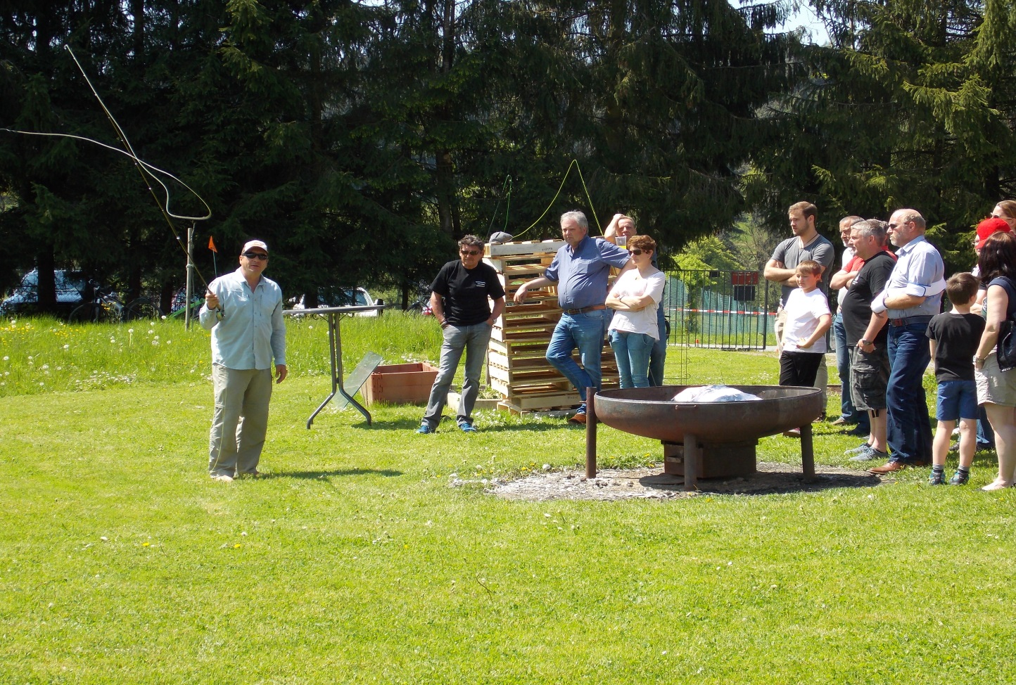
Tag der offenen Tür
Auf dem Vereinsgelände in der Heribrandstraße veranstalteten die Fliegenfischer am Samstag den 7. Mai auch in diesem Jahr wieder den „Tag der offenen Tür“. Bei sonnigem Wetter konnten die Besucher das Fischerheim sowie die dazugehörigen Teichanlagen begutachten. Bei Wurfvorführungen die von Ewald Grabher und Gernot Jennerwein durchgeführt wurden, konnten die Zuschauer sich ein Bild machen, was es beim Werfen mit der Fliegenrute zu beachten gibt und wie man am besten das Werfen erlernen kann. Auf Wunsch konnte man nach dem Besuch frischen Fisch mit nach Hause nehmen.
Wir möchten uns bei allen Helferinnen und Helfern für ihren enormen Einsatz recht herzlich bedanken.

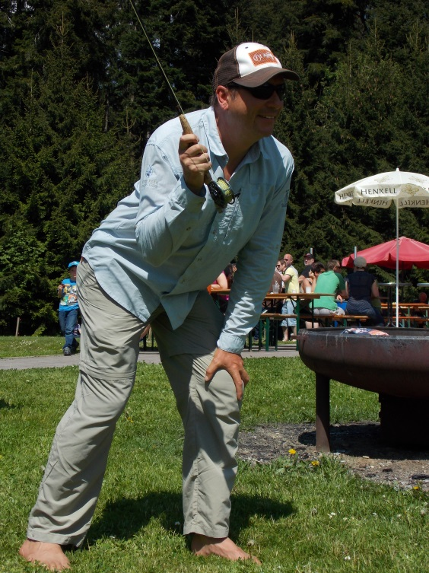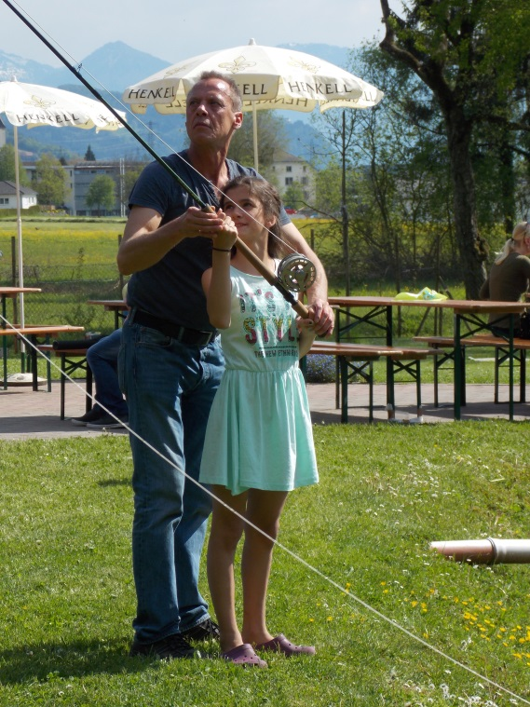
Ewald Gabher Gernot Jennerwein

Bericht: Kerstin Brandenberg im Auftrag der Vorarlberger Fliegenfischer www.flyfishh.at

